AN ŞCOLAR 2021 – 2022

ŞCOALA PROFESIONALĂ OGLINZI
’’MESERIA ESTE BRAŢARA DE AUR”

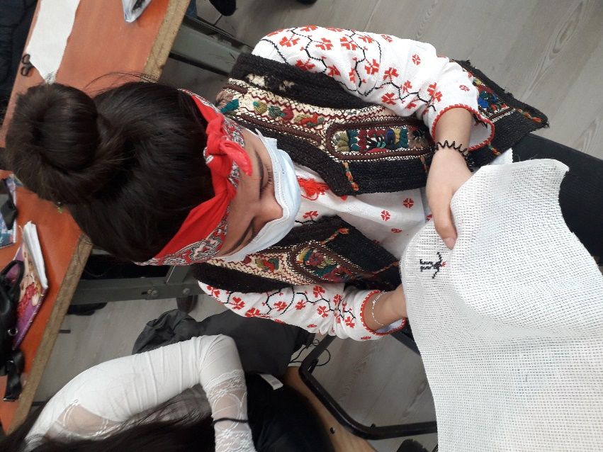

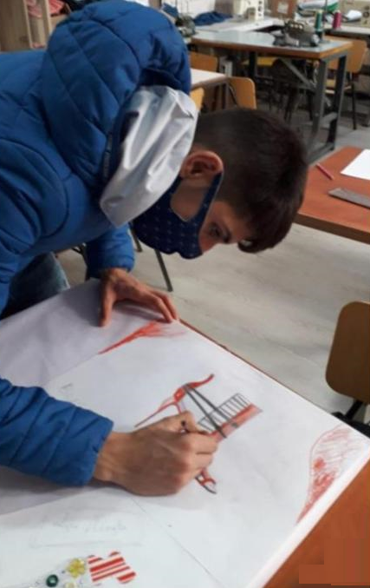

OFERTĂ EDUCAŢIONALĂ
2022 - 2023

CREATIVITATEA ELEVILOR DE LA TEHNIC
(prof. Bursuc Anișoara)

Activitatea elevilor de la ŞCOALA PROFESIONALĂ OGLINZI, COMUNA RĂUCEŞTI, calificarea confecționer produse textile, a fost diversificată pe tot parcursul anului școlar 2021 -2022.
Creativitatea cât și lucrul în echipa a elevilor s-a pus în aplicare în timpul orelor de instruire practică iar rezultatele au fost pe măsură. Un proiect a fost efectuarea de mărțișoare pentru luna martie de către elevii claselor a X- a si a XI- a, coordonata de către prof. Bursuc Anisoara.
Mărțișoarele au fost foarte diversificate, lucrate manual pe etamina.

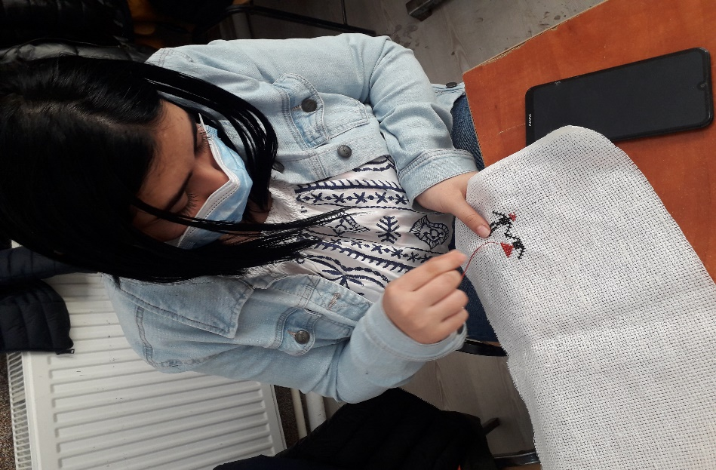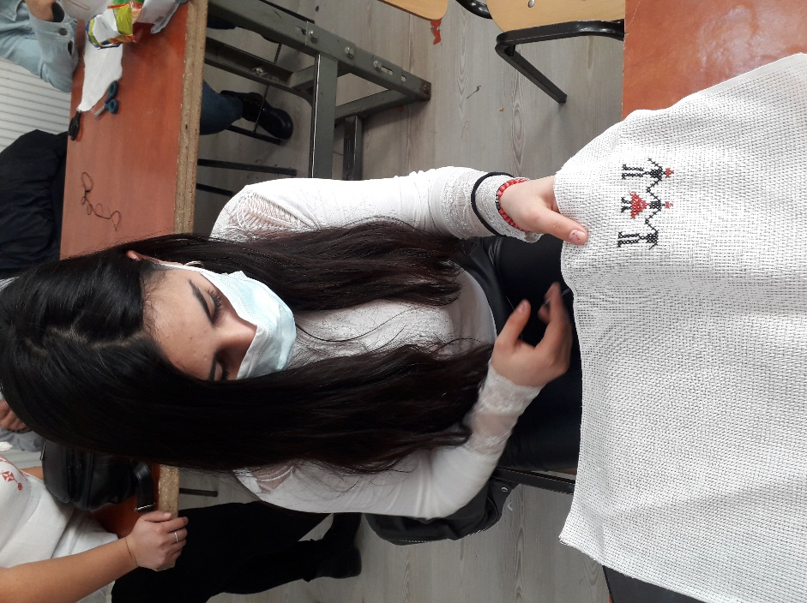

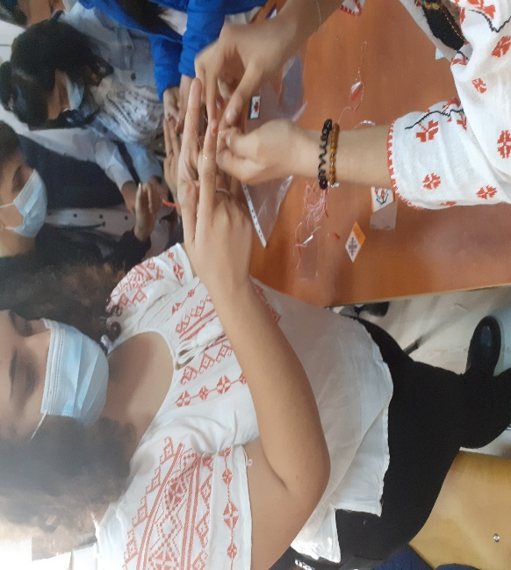 | 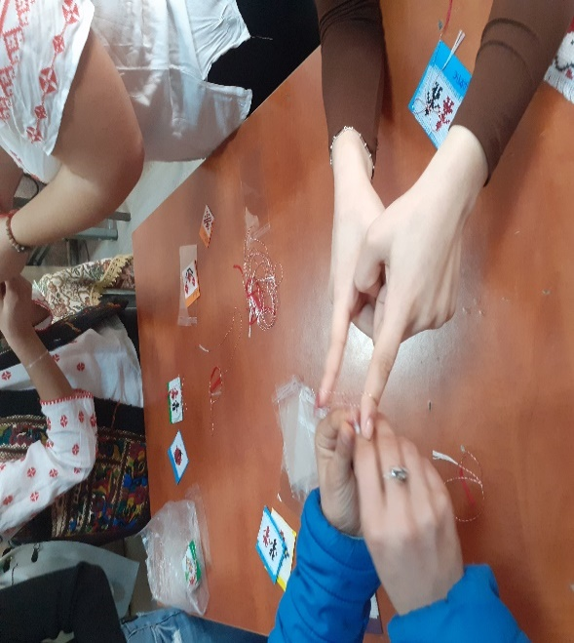
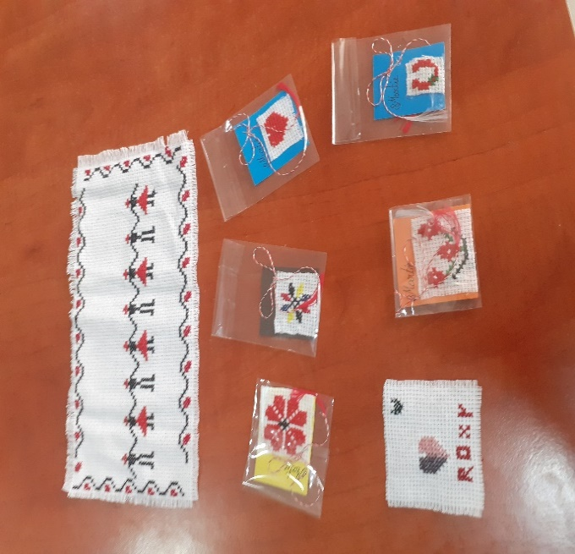 | 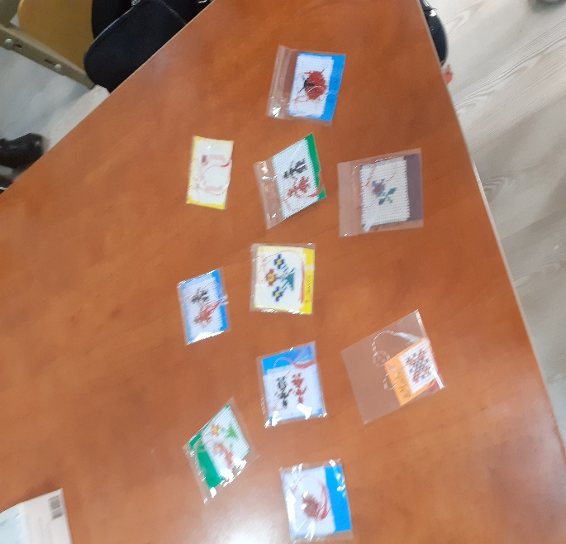
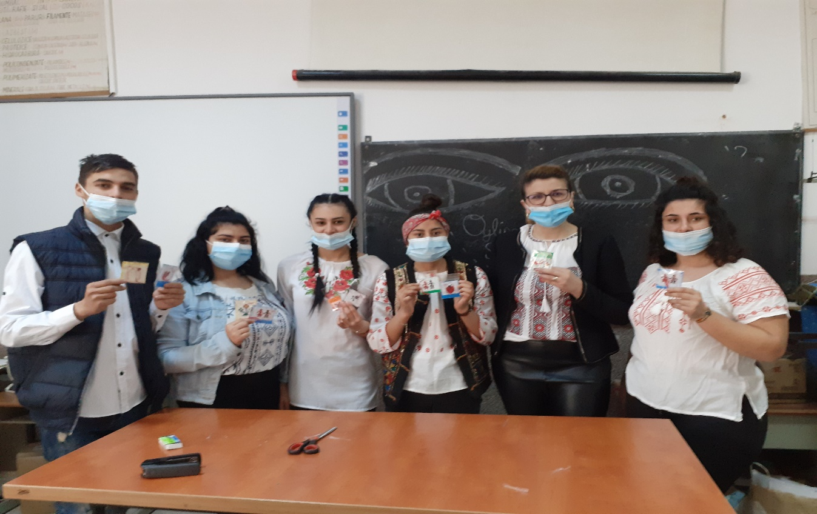

Un proiect important este BURSA ERASMUS + , prin care elevii de la profesională vor realiza practica în SPANIA, proiectul se va desfășura pe o durata mai lungă pana în anul 2027.
Acest proiect s-a desfășurat în 2 fluxuri de mobilitate, primul flux a fost în Valencia, iar al doilea flux în Malaga, SPANIA;
La acestã mobilitate au participat un număr de 10 elevii, la fiecare flux, un profesor de specialitate pe toată perioada de mobilitatea, și un alt profesor pentru o perioada de 5 zile.
In primul flux au participat elevii din clasa a XI- a (6 băieți și 4 fete ) în SPANIA (VALENCIA), mobilitatea s-a desfășurat în perioada 06-27 martie 2022 – 21 de zile;
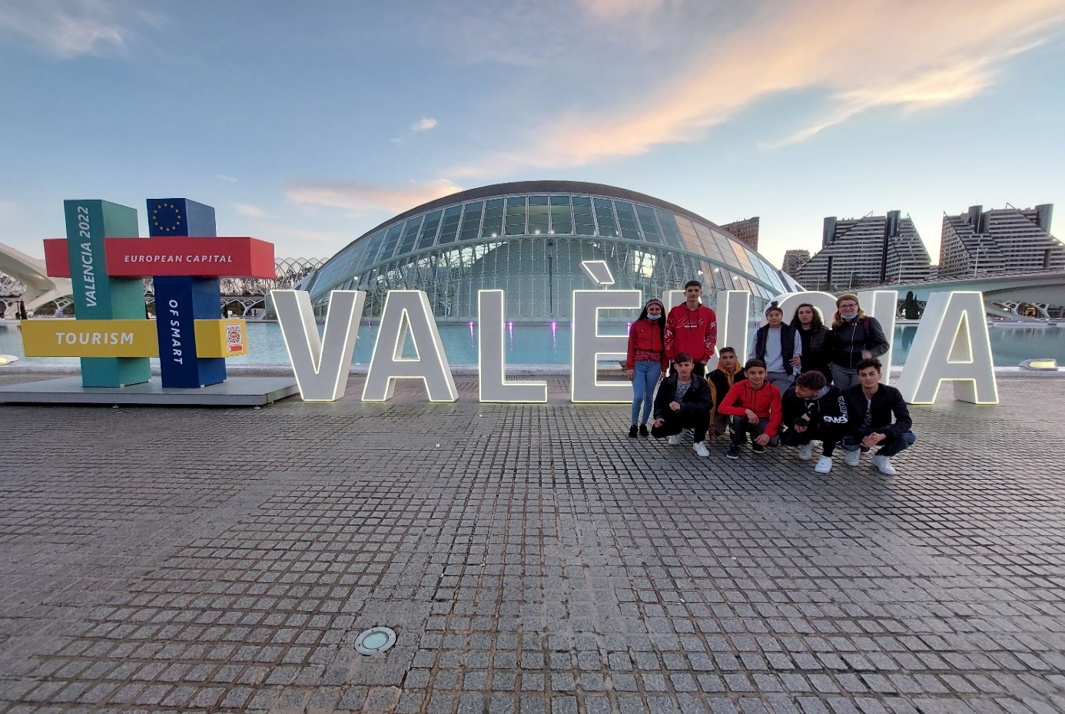
Elevii au avut posibilitatea de dezvoltare a creativității, si de realizare a unui FASHION SOW;
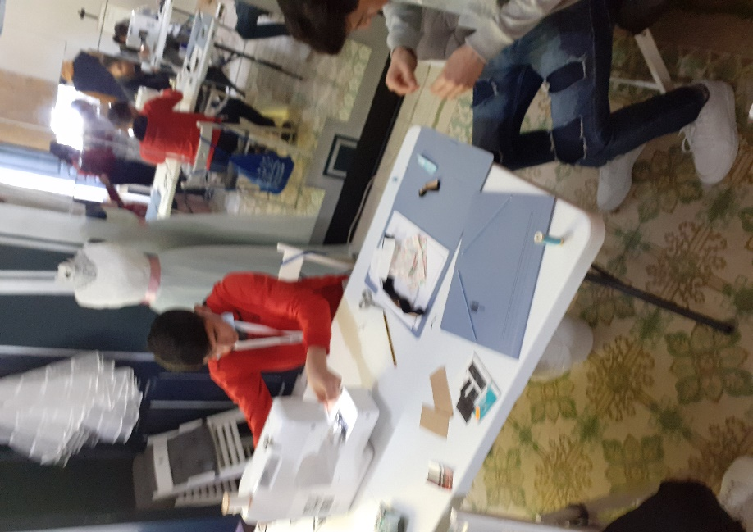 | 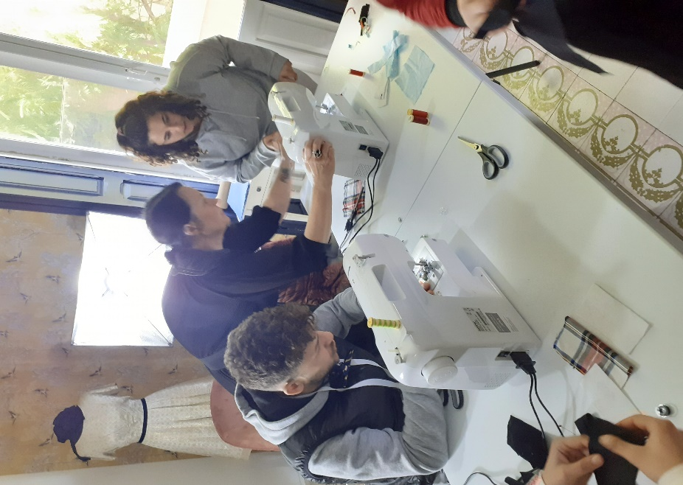
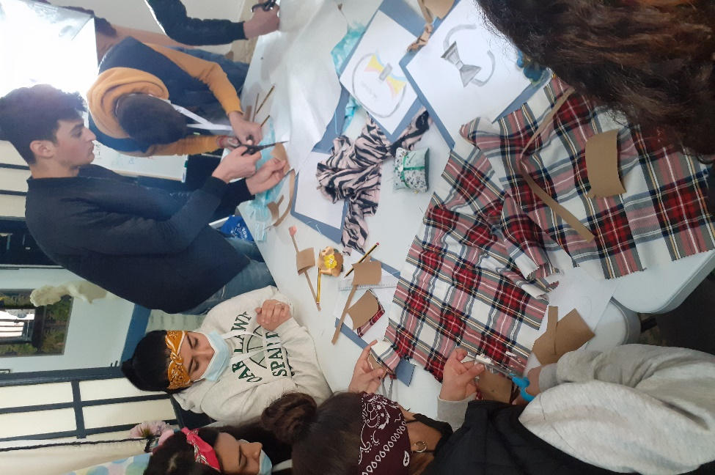 | 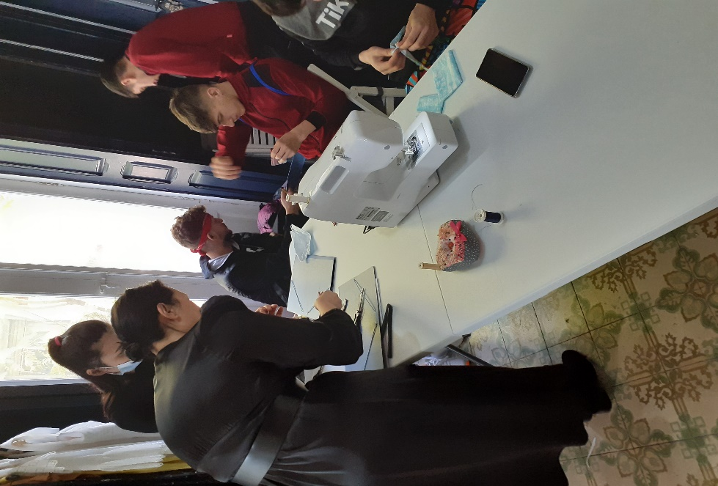

PREZENTARE FASHION SOW
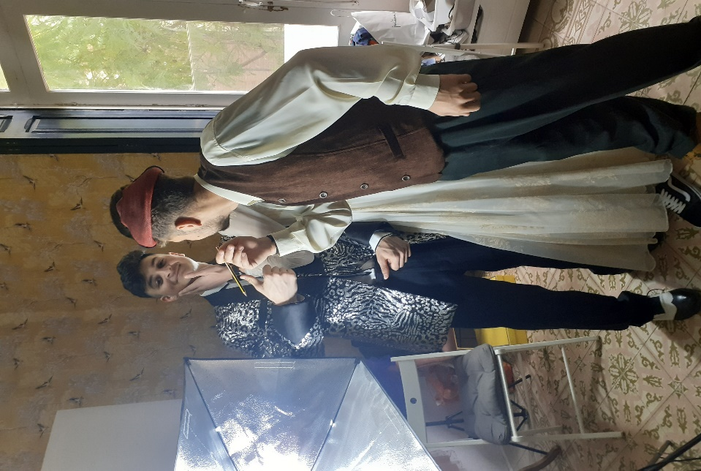 | 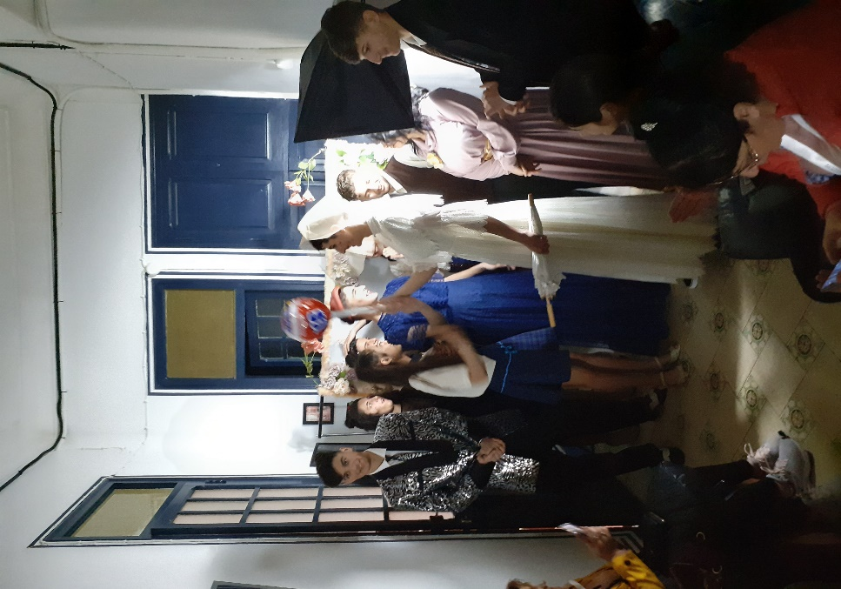
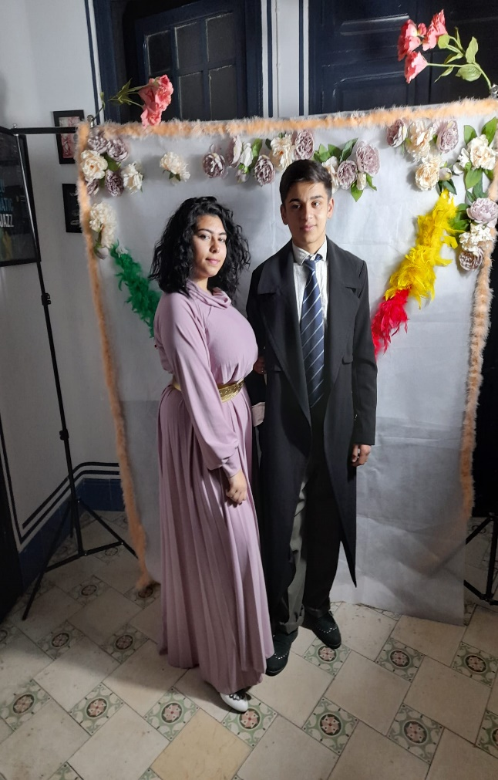 | 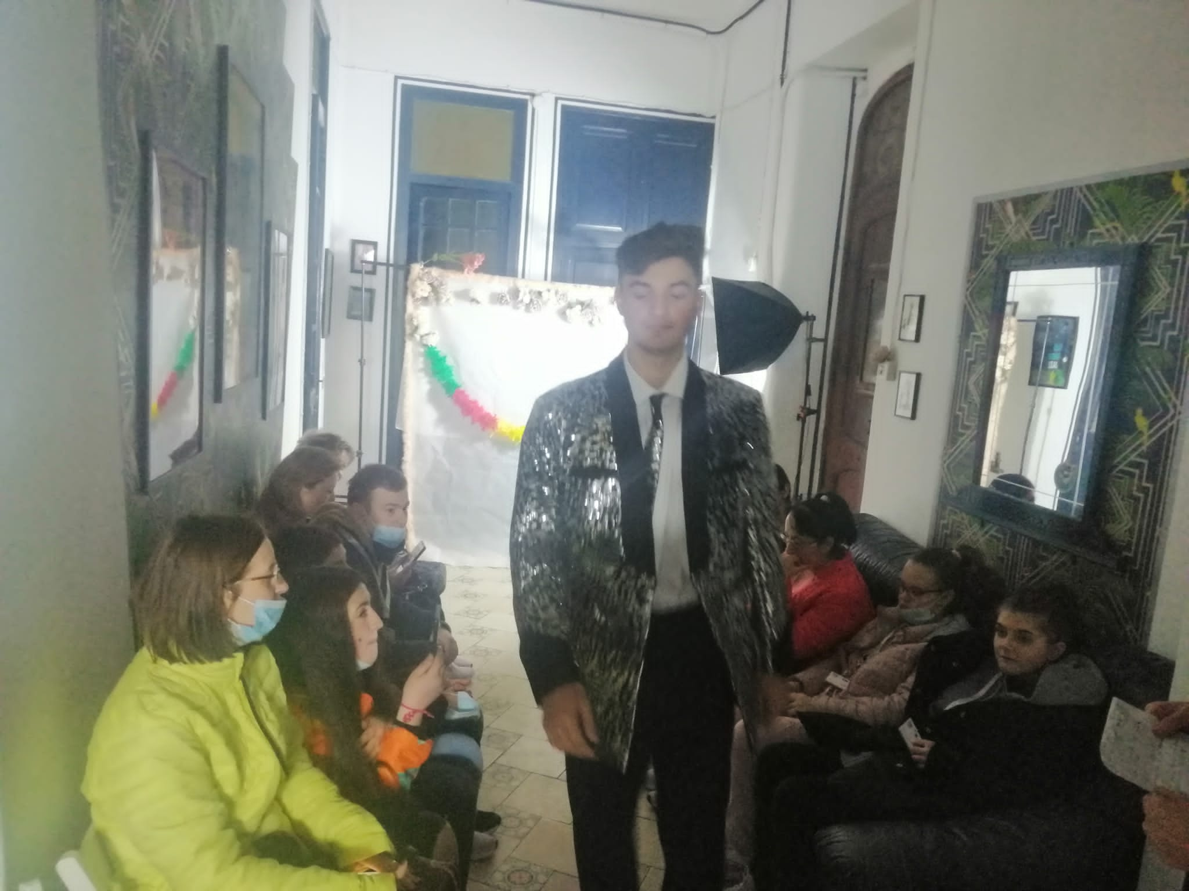

PRODUSE ŞI ACCESORII REALIZATE DE ELEVII
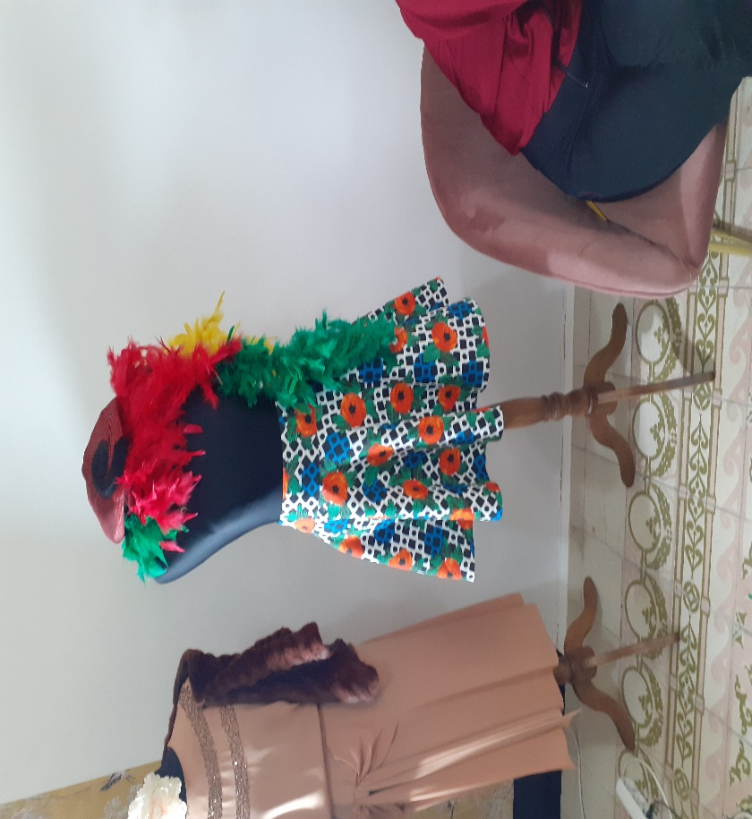
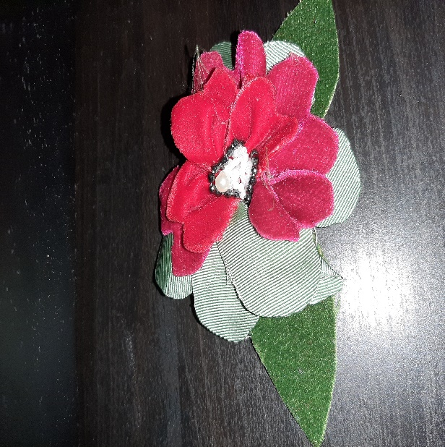 |  | 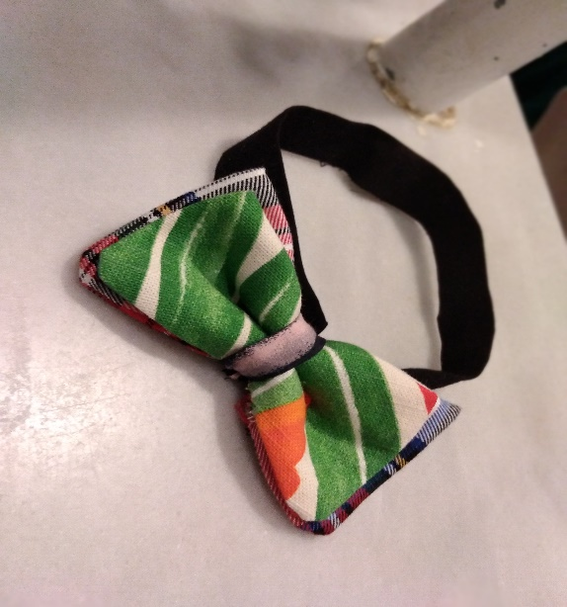
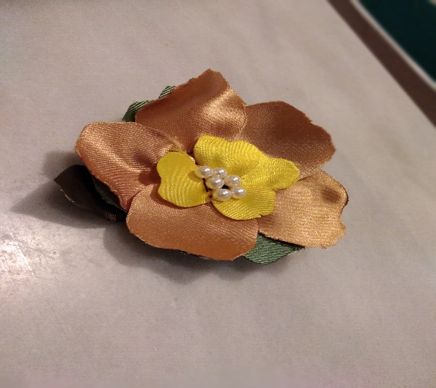 |  | 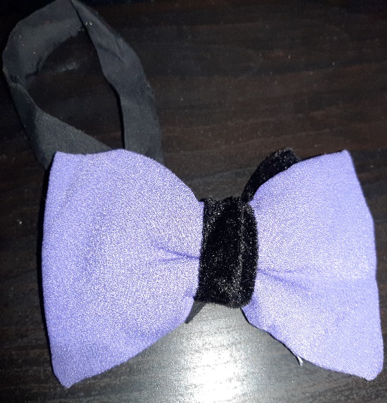
La al doilea flux de mobilitate au participat elevii din clasa a XI- a și clasa a X- a în SPANIA (MALAGA), mobilitatea s-a desfășurat în perioada 04 - 23 aprilie 2022 – 21 de zile;
La acesta mobilitate au participat un număr de 10 elevii (6 fete și 4 băieți), un profesor de specialitate pe toată perioada de mobilitatea, si un alt profesor pentru o perioadă de 5 zile.
Elevii au avut posibilitatea de dezvoltare a creativității și de aprofundare a abilitaților practice;
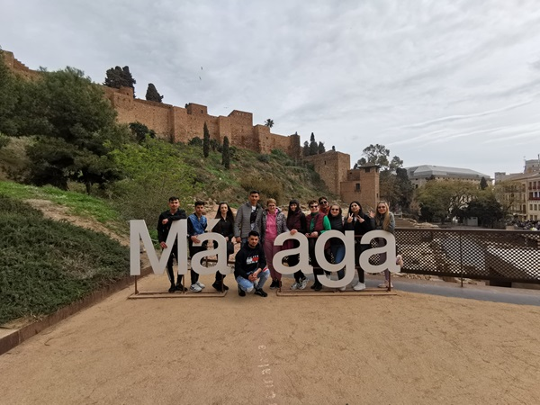
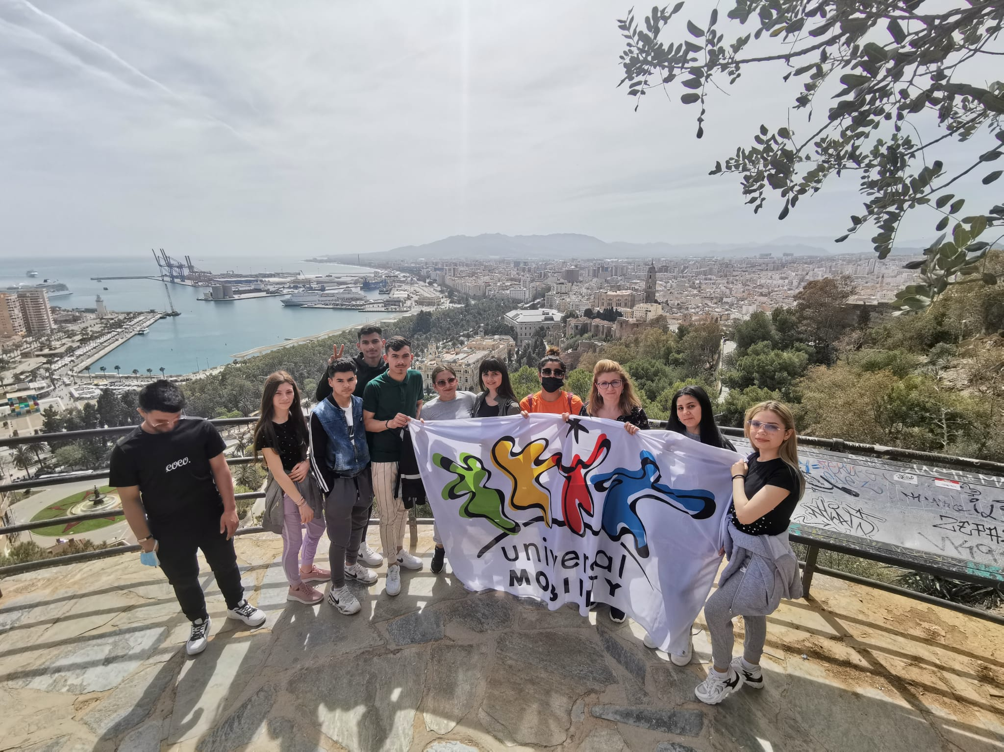
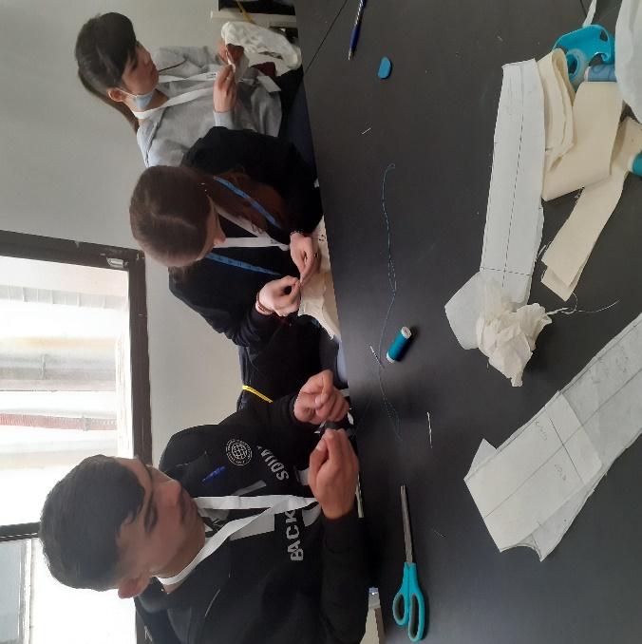 | 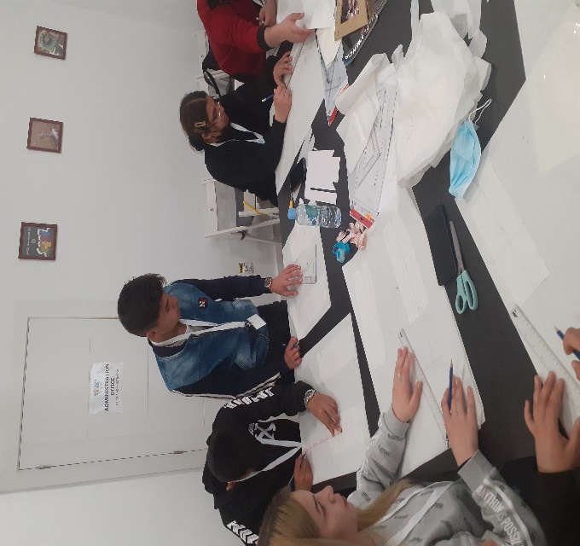
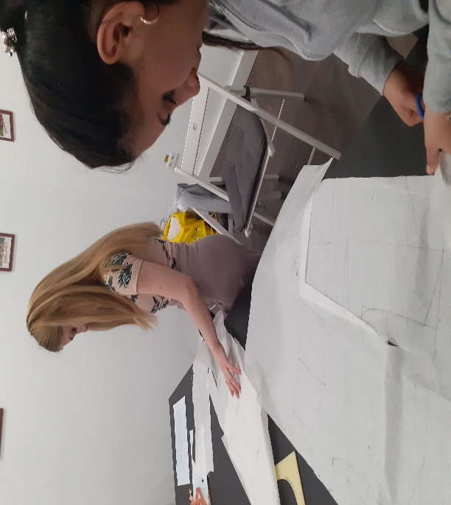 | 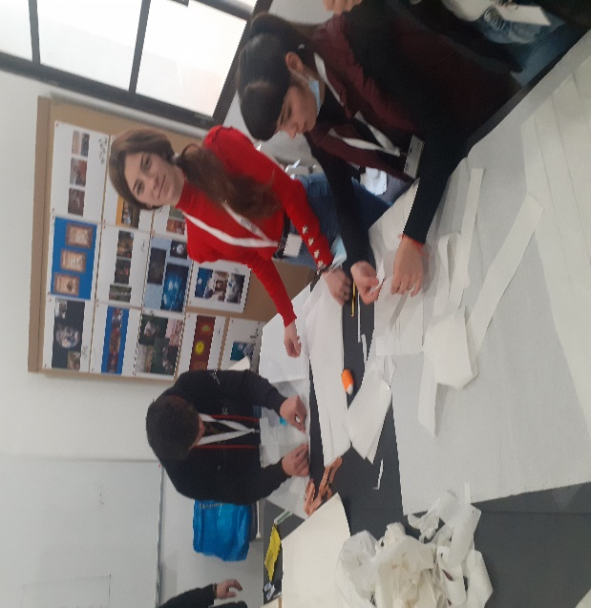
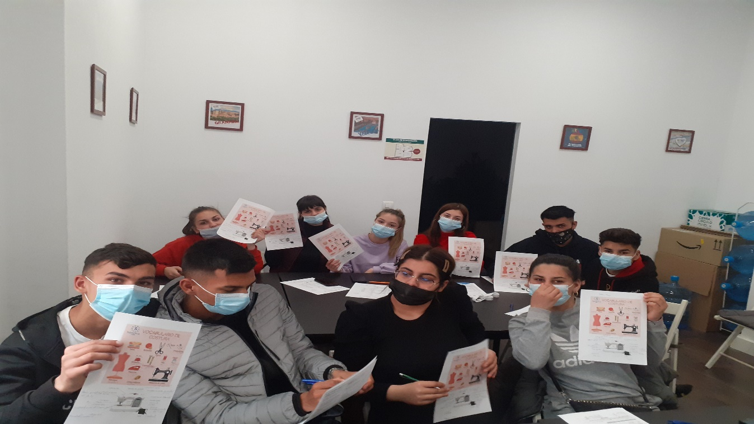

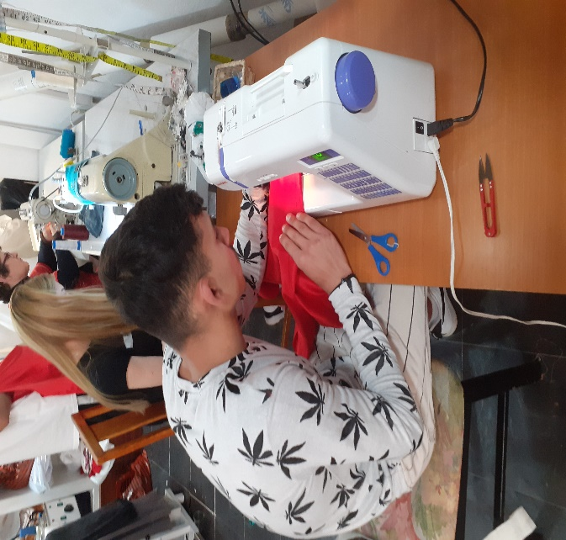 | 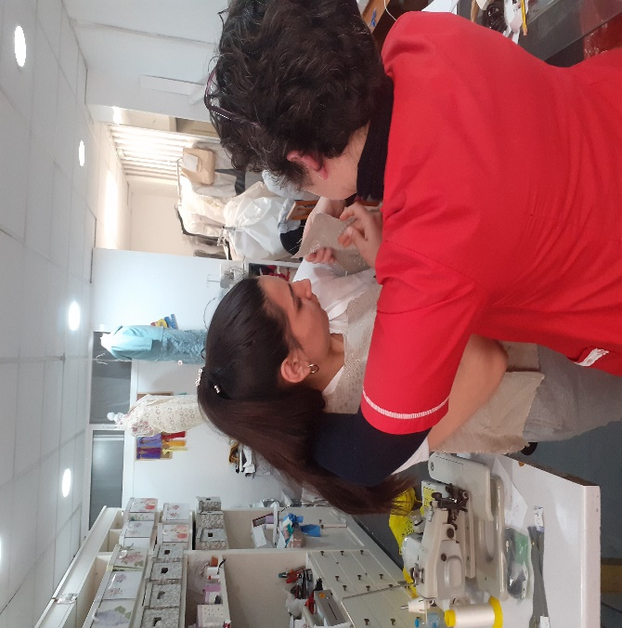
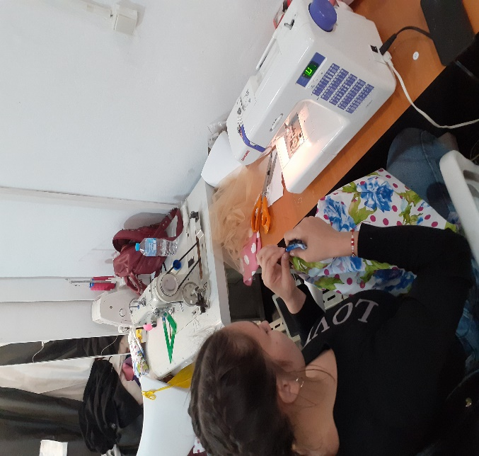 | 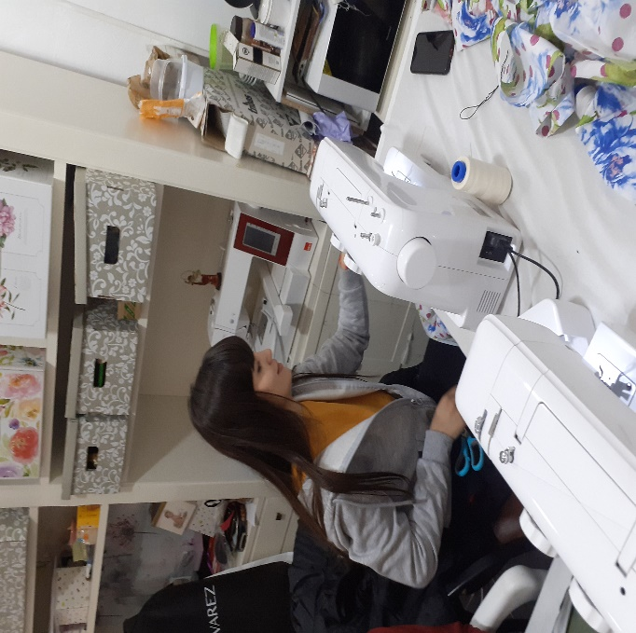
Produse realizate de elevii
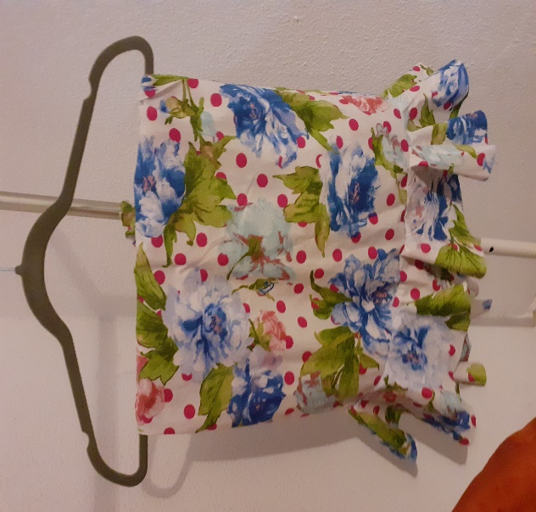 |  | 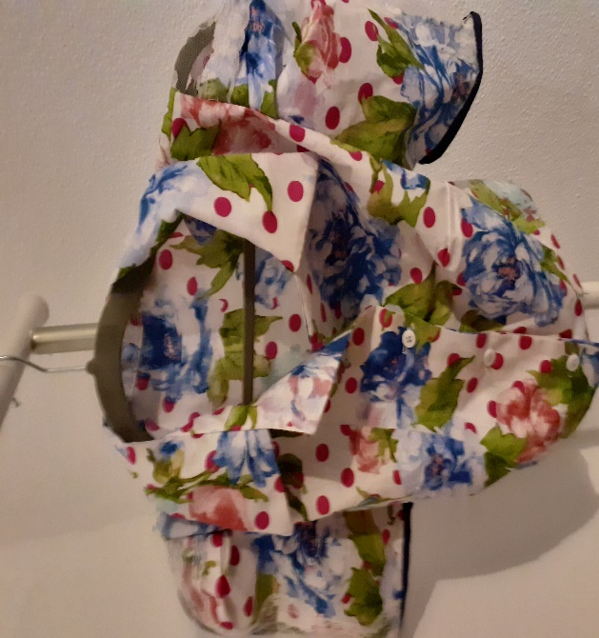

ADMITERE
CLASA a IX - a
ÎNVĂŢĂMÂNT PROFESIONAL
CRITERII DE DEPARTAJARE
- Înscrierea în învățământul profesional cu durata de 3 ani se poate face fără examen, doar cu baza mediei de admitere.
- Media de admitere se calculează cu următoarea formula:
MA = (ABS + 3* EN) : 4;
unde :
MA = media de admitere;
ABS= media generală de absolvire a claselor a V- a - a VIII- a;
EN= media generală la Evaluarea Națională susținută de elevii clasei a VIII- a;
PERIOADA DE ÎNSCRIERE
4 - 8 IULIE 2022
ACTE NECESARE ÎNSCRIERE
- Cerere de înscriere emisă de secretariatul școlii;

PERIOADA DE ÎNMATRICULARE
18 - 22 IULIE 2022
ACTE NECESARE ÎNMATRICULĂRII
- carte de identitate și certificatul de naștere in copie legalizată;
- adeverință cu notele si media generala obținute la evaluarea națională;
- foaia matricola pentru clasele a V-a - a VIII- a ( cu media generală calculată);
- fisa medicala tip;
ÎNVĂŢĂMÂNT PROFESIONAL
CU DURATA DE 3 ANI

DOMENIUL DE SPECIALITATE
Industrie textilă și pielărie
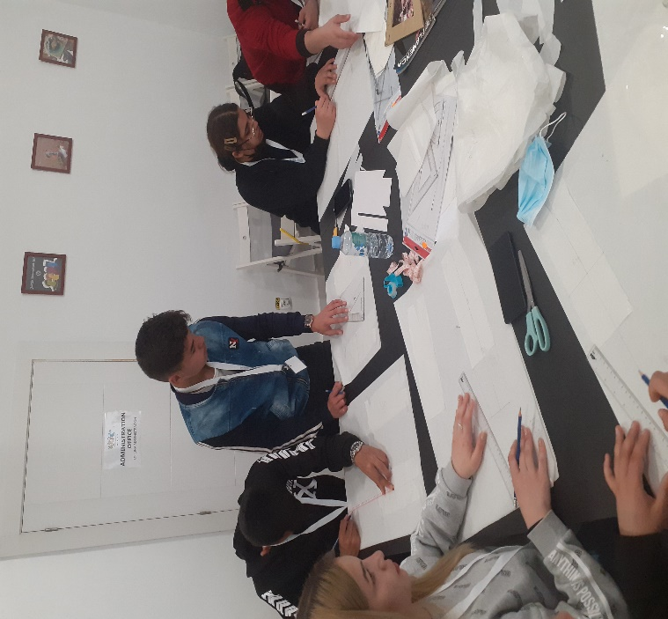 | 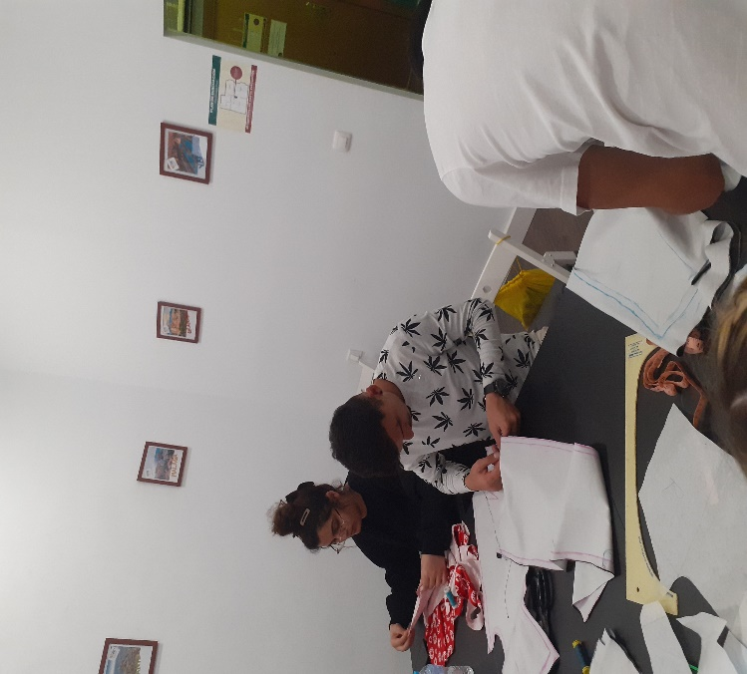

CALIFICAREA:
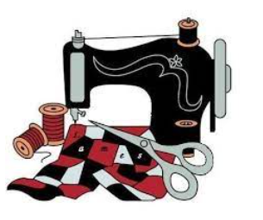
CONFECTIONER PRODUSE TEXTILE - 24 LOCURI

